教务管理系统英语板块课选课说明书
- 点击进入教学处官网：http://www.xit.edu.cn/jxc/；进入官网单击‘教务管理系统’
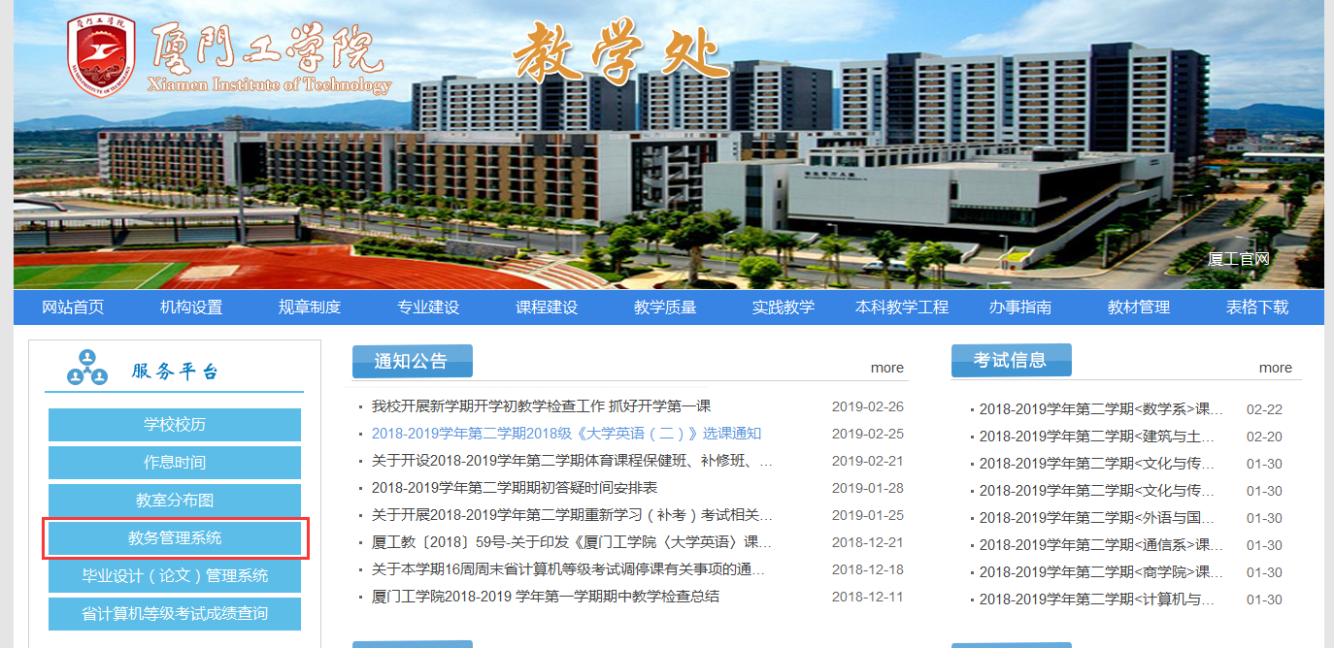

- 根据实际连接网络情况，选择服务器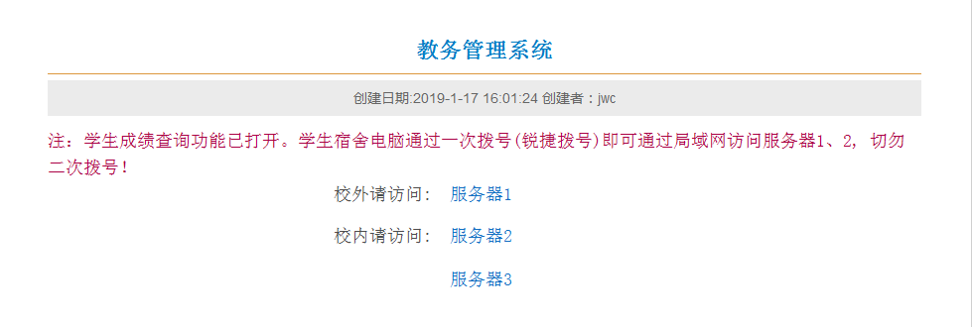
- 录入用户名（即学号），密码登入系统（初始密码是学号）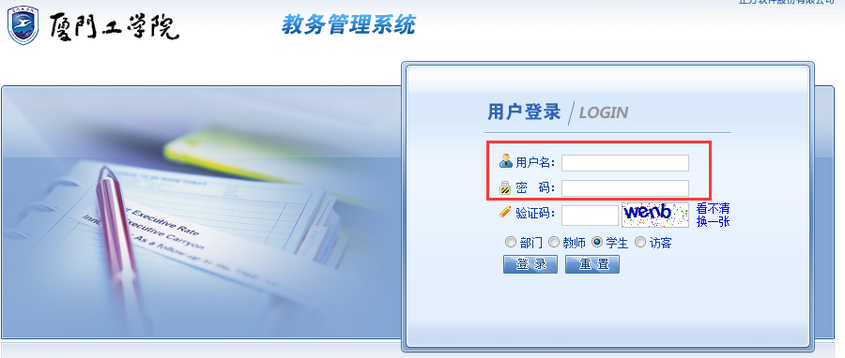
- 网上选课→专业选修选课
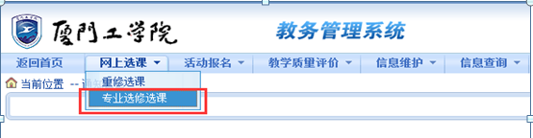
- 重复课程信息的，先点击【已选课程】，退选后，再重新选择。
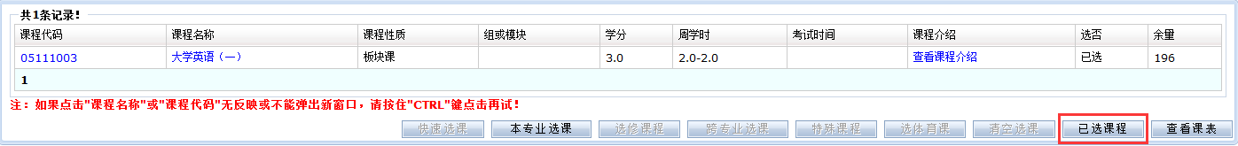

- 单击蓝色字体‘大学英语（一）’
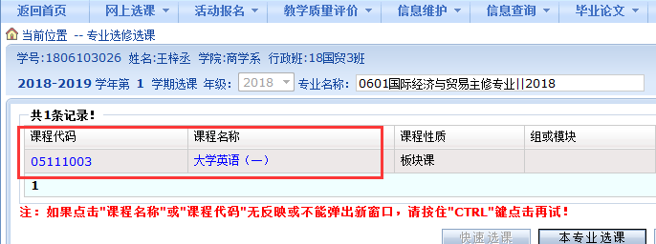

- 单击‘选定’；注意：弹窗被网页阻止，请点击允许查看！
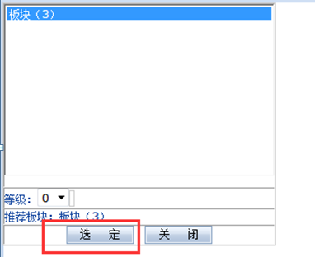
注意：若无弹窗，需要对浏览器的设置进行修改以‘360浏览器’设置为例（ie浏览器，标题上有弹窗提示，点击允许）点击‘设置’→高级设置→勾选去除。
- 手机端的选课界面忽略‘推荐板块’；注意：弹窗被网页阻止，请点击允许查看！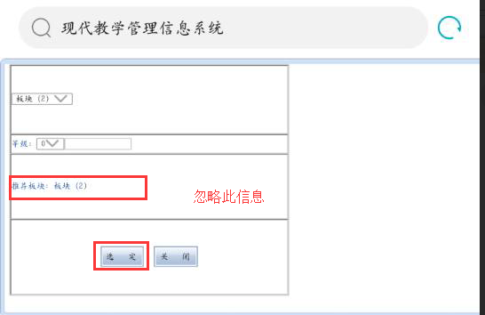
- 选择对应的A,B班教学班，选择教材‘是，否’（目前不做参考，随便选）
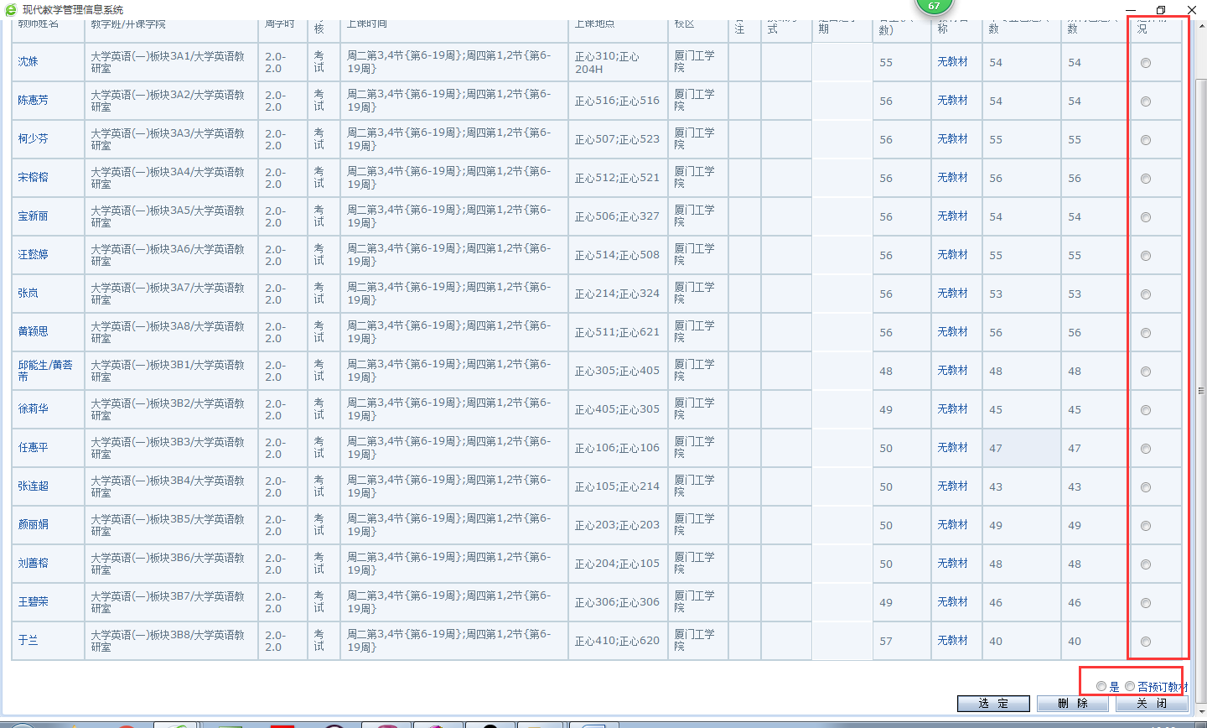
- 选完课，请查看课表，是否选课成功；按课表时间地点准时上课。
